МБОУ Верхнесвечниковская СОШ»

Информация

по проведенному уроку мужества,

посвященного 80-летию освобождения от блокады Ленинграда.

Организация и проведение урока , посвященного блокадной теме, играет огромную роль в воспитании современной молодежи, позволяет им задуматься о своей жизни, изучить, осмыслить и анализировать опыт поколений. В процессе проведения подобных мероприятий происходит формирование патриотического воспитания, чувства сострадания и ответственности подростков.

В соответствии с планом воспитательной работы 25 января 2024 года в школе прошел урок памяти, посвященный 80 - летию освобождения от блокады Ленинграда.

Цель мероприятия: сохранение памяти о подвиге нашего народа во время Великой Отечественной войны 1941-1945 г.г., пробудить в детях чувство сострадания и гордости за стойкость своего народа в период блокады Ленинграда и на протяжении всей Великой Отечественной войны, развивать интерес к истории своей страны, воспитывать чувство уважения к старшему поколению.

Урок начинался с пятиминутки, посвящённой прорыву блокады Ленинграда ,учащиеся (7,10,и11 классов) и учителя (Опрышко В.В.,Демченко Т.И. Гречкина В.И.)вспоминали страшные блокадные годы, выпавшие на долю ленинградцев, и героизм русских солдат, пытавшихся пробиться в замерзающий и вымирающий город..

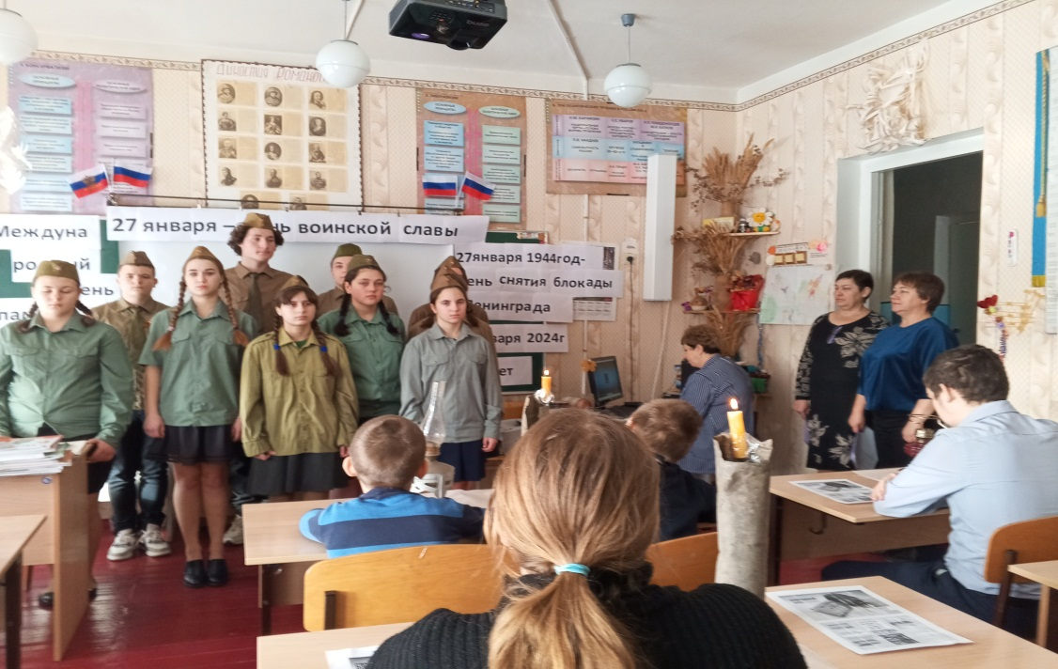.

В ходе показа отрывков документальных фильмов не было ни одного равнодушного ученика

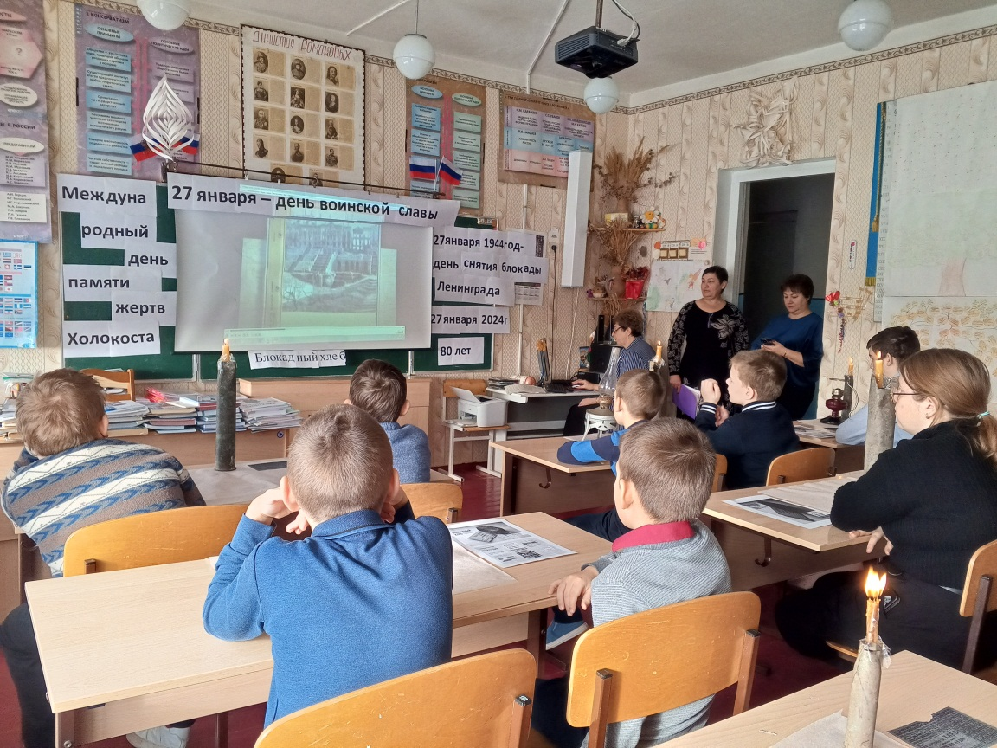

Заканчивали урок минутой молчания в память о миллионах погибших в боях за город и умерших от голода и холода в Ленинграде.

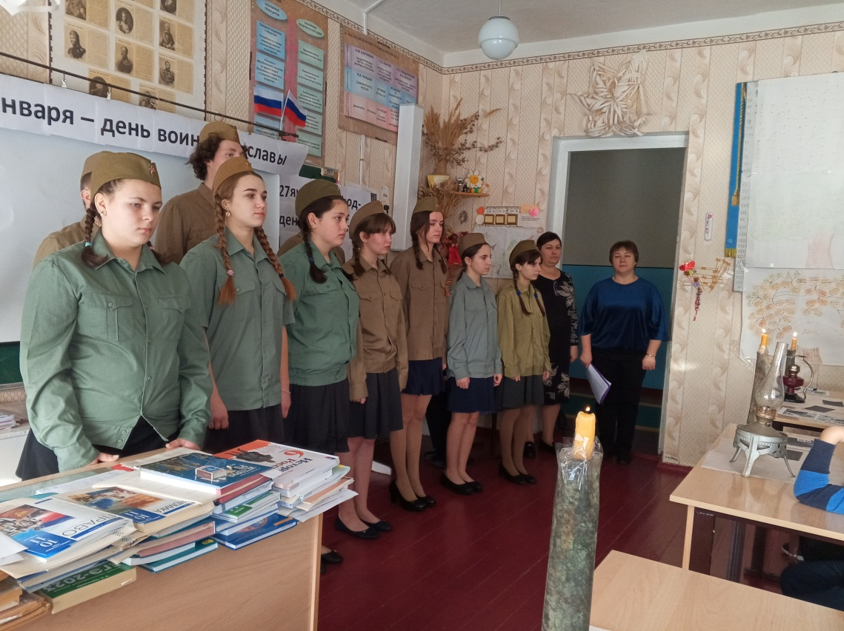

Зам.дир по ВР- Серго Т.В.